好消息，校外可无障碍访问中国知网CNKI啦！

为避免使用VPN登录中国知网出现的不稳定情况，图书馆在信息中心老师和数据库商的大力支持下推出基于CARSI校外访问CNKI中国知网数据库的全新方式，希望给本校师生带来更加方便快捷和流畅的使用体验。
基于CARSI方式校外访问图书馆的数据库，无需下载客户端，在指定页面使用校园门户账号密码（即校园上网账号密码）登录后即可使用。
CNKI校外访问认证指南：
- 在校园网外（非校园IP地址）打开浏览器，输入https://fsso.cnki.net/，选择高校/机构“中国石油大学（北京）”，点击“前往”。
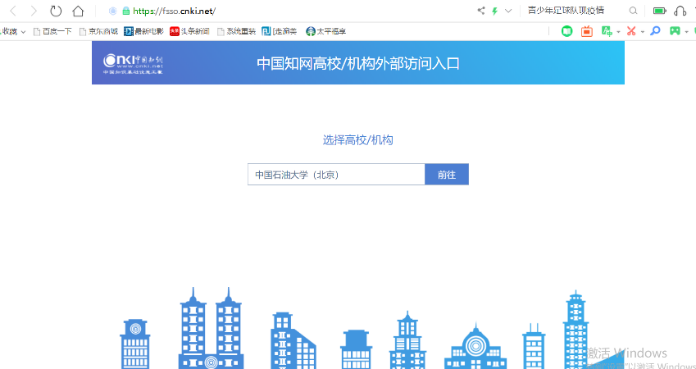
- 进入机构认证界面，输入学工号、密码（与校园上网账号密码一致）
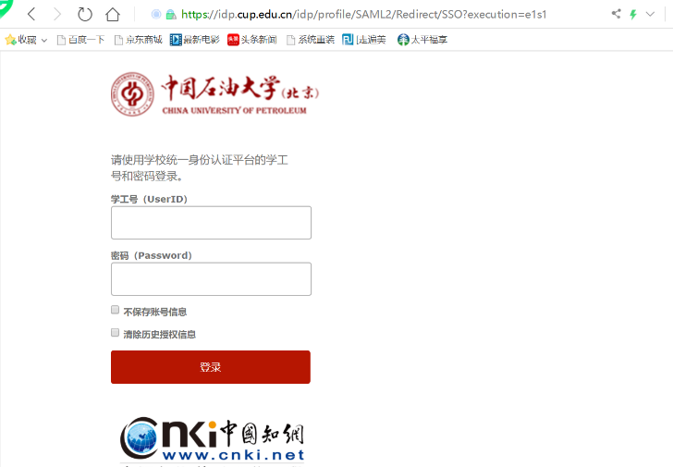
3、认证成功后即可访问中国知网学术资源。如果是手机浏览器登录，需要在左上方选择切换到“电脑端”网页。

原有访问数据库的方式仍然有效，有问题可联系wangping@cup.edu.cn

